臺南市自然與生活科技領域輔導團團務會議紀錄
- 會議主題：104學年度第2學期自然與生活科技領域輔導團工作小組會議
- 會議日期：105年03月31日
- 會議地點:臺南市安南區安佃國小
- 主席：何志中校長
- 參加人員：陳藝珍主任、張良誠老師、張容君老師、尤士哲老師、李麗菁老師
- 報告事項：
(一) 5月份飛番雲端平台資源製作及運用實作研習工作坊，近期內將計畫完成，送交局裡公告。
(二) 8月份科普閱讀工作坊請近期內與講師聯繫，確認研習辦理時間與內容是否合宜，確認計畫後送交局裡公告。
(三) 製作圓形彩虹教具演示，預計5月份於安佃國小辦理。
(四) 磨課師課程教學應用計畫，每縣市國小可申請4件，國中2件，教育局已公告在市網，5月底前提出計畫。
(五) 課發科通知自然與健康領域提出登革熱教案融入式教學的想法，以目前的自然課綱，預計融入在動物及生物與環境單元，以回覆課發科。
(六) 備課增能研習修正經費概算後提報計畫，依計畫辦理。
- 會議照片：
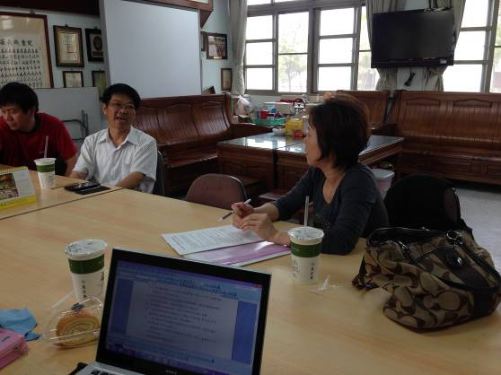 | 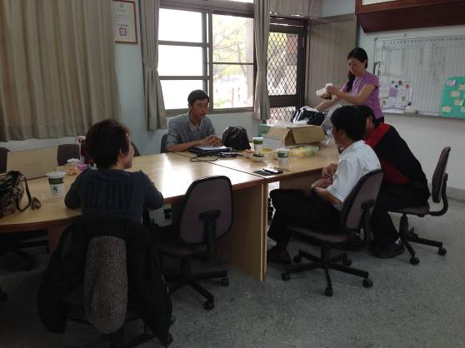
針對報告事項進行討論 | 針對報告事項進行討論
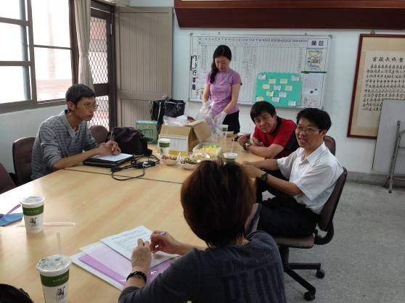 | 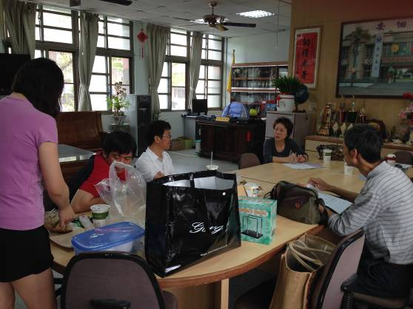
針對報告事項進行討論 | 針對報告事項進行討論

